Н.В.Лядова,
вед. научн. сотр. отдела сопровождения ФГОС
ИРО ПК

ПЕРЕЧЕНЬ И ХАРАКТЕРИСТИКА УЧЕБНО-МЕТОДИЧЕСКИХ КОМПЛЕКТОВ (УМК) ПО ПРЕДМЕТНОЙ ОБЛАСТИ «ФИЗИЧЕСКАЯ КУЛЬТУРА» НА 2015-2016 УЧ.ГОД

Федеральный перечень учебников по предметной области
«Физическая культура» в начальной школе на 2015-2016 уч.год

Министерство образования и науки Российской Федерации издало Приказ от 8 июня 2015 г. № 576 «О внесении изменений в федеральный перечень учебников, рекомендуемых к использованию при реализации имеющих государственную аккредитацию образовательных программ начального общего, основного общего, среднего общего образования, утвержденный приказом Министерства образования и науки Российской Федерации от 31 марта 2014 г. № 253
Согласно новому списку для начальной школы (1–4-й классы) составлен список учебников по физической культуре из 14 учебников.
В основной школе (5–8-й классы) список учебников по физкультуре составил 11 учебников.
Предметами, которые остались на «базовом уровне» в средней школе, стала и физическая культура. По физической культуре для школы старшей ступени в федеральный перечень вошли 4 учебника.

Список учебников,
которые исключены из федерального перечня учебников, утвержденного приказом Минобрнауки России от 31 марта 2014 г. № 253, согласно приказа Минобрнауки России
от 8 июня 2015 г. № 576

Код учебника | Авторы | Предметная область | Класс | Издательство
1.1.7.1.7.1. | Пономарев Г.Н., Федоров В.Г., Венедиктов И.Н. и др. | Физическая культура | 1 | ДРОФА
1.1.7.1.7.2. | Пономарев Г.Н., Федоров В.Г., Венедиктов И.Н. и др. | Физическая культура | 2 | ДРОФА
1.1.7.1.7.3. | Федоров В.Г., Пономарев Г.Н., Пащенко Р.В. и др. | Физическая культура | 3 | ДРОФА
1.1.7.1.7.4. | Федоров В.Г. | Физическая культура | 4 | ДРОФА

Федеральный перечень учебников по предметной области «Физическая культура» в начальной школе на 2015-2016 уч.год.

Федеральный перечень учебников по предметной области «Физическая культура» в основной школе на 2015-2016 уч.год.

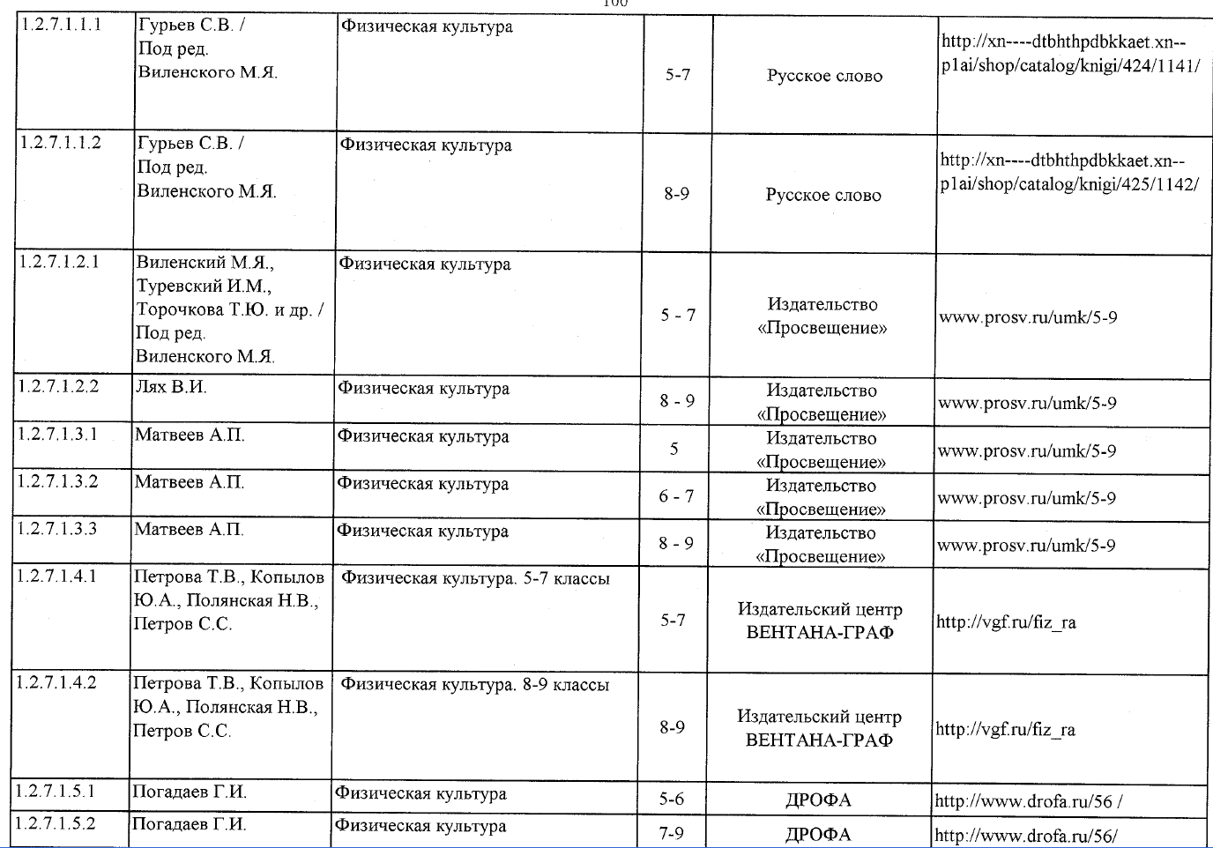
Федеральный перечень учебников по предметной области «Физическая культура» в средней школе на 2015-2016 уч.год.

Порядковый номер учебника | Автор/авторский коллектив | Наименование учебника | Класс | Наименование издателя(ей) учебника | Адрес страницы об учебнике на официальном сайте издателя (издательства)
1.3.6. | Физическая культура, экология и основы безопасности жизнедеятельности (предметная область)
1.3.6.1. | Физическая культура (базовый уровень) (учебный предмет)
1.3.6.1.1.1 | Андрюхина Т.В., Третьякова Н.В./Под ред. Виленского М.Я. | Физическая культура (базовый уровень) | 10-11 | Русское слово | http://xn----dtbhthpdbkkaet.xn--p1ai/shop/catalog/knigi/473/1194/
1.3.6.1.2.1 | Лях В.И. | Физическая культура (базовый уровень) | 10-11 | Издательство «Просвещение» | www.prosv.ru/umk/10-11
1.3.6.1.3.1 | Матвеев А.П., Палехова Е.С. | Физическая культура. 10-11 классы: базовый уровень | 10-11 | Издательский центр ВЕНТАНА-ГРАФ | http://vgf.ru/fiz_ra
1.3.6.1.4.1 | Погадаев Г.И. | Физическая культура (базовый уровень) | 10-11 | ДРОФА | http://www.drofa.ru/96/

Краткая характеристика отдельных УМК по физической культуре для основной школы

Линия учебно-методических комплексов по физической культуре
М. Я. Виленского, В. И. Ляха. 5-9 классы
Издательство «Просвещение»

Линия УМК является завершенной и предназначена для изучения физической культуры в 5-9
классах.
Учебно-методические комплексы переработаны в соответствии с Федеральным государственным образовательным стандартом общего образования, примерными программами по предмету «Физическая культура» и рабочими программами В.И. Ляха, а также основными положениями Федерального закона «О физической культуре и спорте».
Учебный материал комплексов направлен на развитие основных физических качеств и приобщение учащихся к здоровому образу жизни. Описание упражнений для развития силы, выносливости, ловкости, скорости даются с учетом возраста и индивидуальных возможностей учащихся.
Учебники имеют гриф «Рекомендовано Министерством образования и науки Российской Федерации».

В состав УМК входят:
- учебник «Физическая культура». 5–7 классы. Виленский М.Я., Туревский И. М., Торочкова Т. Ю. и др. /под. ред. М.Я. Виленского. Издательство «Просвещение», 2013.
- учебник «Физическая культура». 8–9 классы. Лях В.И.

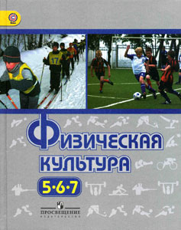  Учебник написан в соответствии с Федеральным государственным образовательным стандартом основного общего образования и программой «Физическая культура. Рабочие программы. Предметная линия учебников М. Я. Виленского, В.И. Ляха. 5—9 классы» (автор — В.И. Лях).  В учебнике даются основные сведения о здоровье и здоровом образе жизни, о влиянии физических упражнений на системы организма человека, о самоконтроле и оказании первой помощи при травмах.  Большое внимание уделено развитию двигательных способностей, а также двигательным умениям и навыкам в изучаемых видах спорта.  Бесплатно скачать электронную книгу в удобном формате и читать можно по ссылке  http://nashol.com/2013083073240/fizkultura-5-7-klass-vilenskii-m-ya-torochkova-t-u-turevskii-i-m-2013.html | 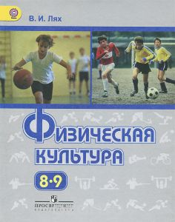  В учебнике представлены теоретические сведения об основах физической культуры, занятиях спортом, соблюдения правил личной гигиены и самоконтроля в процессе организованных и самостоятельных занятий физическими упражнениями, даны представления об истории возникновения и развития физической культуры и олимпийского движения в мире и Российской Федерации. В учебнике отражен также обязательный для освоения учебный материал по спортивным играм, лёгкой атлетике, гимнастике, элементам единоборств, плаванию и лыжной подготовке. Приведены необходимые сведения о содержании и методике самостоятельных занятий хоккеем, бадминтоном, коньками, скейтбордом, атлетической гимнастикой и роликовыми коньками.  Учебник написан в соответствии с Федеральным государственным образовательным стандартом основного общего образования и рабочей программой «Физическая культура. 5–9 классы» (автор – В.И. Лях)  (www.online.prosv.ru)

- рабочие программы;
- методические рекомендации. 5–7 классы (авторы Виленский М.Я., Чичикин В.Т., Торочкова Т. Ю.);
- тестовый контроль. 5–9 классы (автор В.И. Лях);
- электронное приложение к учебнику (www.online.prosv.ru)

К сожалению, не смотря на имеющийся на обложке логотип ФГОС, линия не содержит типовых заданий, вопросов, направленных на формирование и развитие тех или иных универсальных учебных действий. Вопросы, приведенные в конце параграфов, предполагают репродуктивную знаниевую форму ответов. Например (рис.1. и рис. 2.):
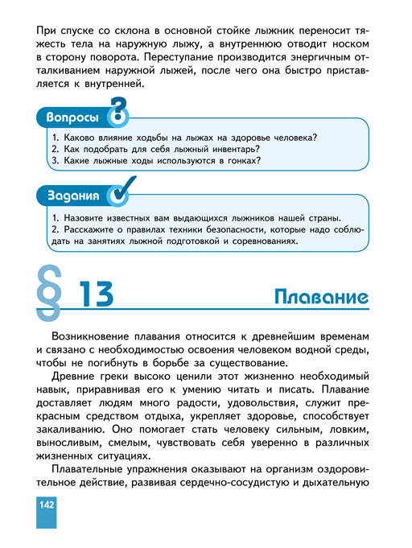

Рис. 1. Задания из учебника «Физическая культура». 5–7 классы. Авторы Виленский М.Я., Туревский И. М., Торочкова Т. Ю. и др.
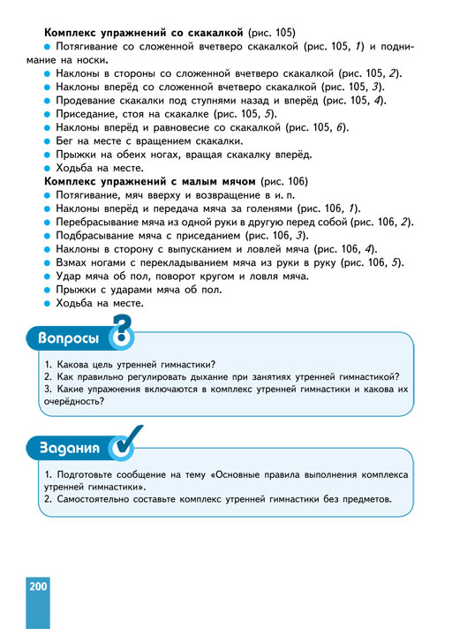
Рис. 2. Задания из учебника ««Физическая культура». 8-9 классы. Автор Лях В.И.

Линия УМК по физической культуре Матвеева А.П. 5-9 классы.
Издательство «Просвещение»

Линия УМК является завершенной и предназначена для изучения физической культуры в 5-9
классах.
В состав УМК входят:

- учебник «Физическая культура». 5 класс А.П.Матвеев. – М.: Просвещение, Серия: Академический школьный учебник. 2014.
- учебник «Физическая культура». 6-7 класс. Матвеев А.П., Соболева Ю.М. Издательство: Просвещение. Серия: Академический школьный учебник. 2015 г.
- учебник «Физическая культура». 8-9 классы. Матвеев А.П. Издательство: Просвещение. Серия: Академический школьный учебник. 2014 г.

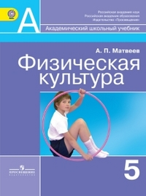  Учебник содержит необходимые задания для организации и проведения учащимися самостоятельных занятий физическими упражнениями, а так же физкультурно-оздоровительные мероприятия в режиме дня. Материал учебника раскрывается в соответствии с дидактическими правилами: от известного к неизвестному, от простого к сложному. Учебник содержит как теоретический, так и практический материал, который поможет учащимся повторить и закрепить полученные на уроках знания, умения, навыки.  http://my-shop.ru/shop/books/1213638.html | 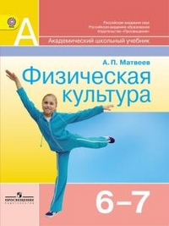  Учебник написан в соответствии с Государственным стандартом образования и программой А.П. Матвеева «Физическая культура. 5–11 классы». Учебник продолжает знакомить учащихся с историей Олимпийских игр, с видами спорта, входящими в школьную программу. В учебнике также дается материал, касающийся укрепления здоровья учащихся, их физической и технической подготовки в базовых видах спорта (гимнастике, легкой атлетике, лыжных гонках, спортивных играх). Материал учебника направлен на обеспечение самостоятельной работы учащихся по организации и проведению занятий с физическими упражнениями в оздоровительных целях.  http://my-shop.ru/shop/books/1304371.html | 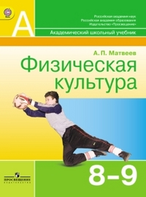  Учебник рассчитан на два года обучения. Для каждого класса представлены темы двух частей программы: "Знания о физической культуре" и "Организация и проведение самостоятельных занятий спортивной подготовкой". Материал третьей части "Виды двигательной деятельности" дан для двух классов вместе.  http://my-shop.ru/shop/books/1519907.html

- Методические рекомендации. Матвеев А.П., 5-7 класс. 8-9 класс ФГОС, 2014;
- Рабочие программы по физической культуре. А.П. Матвеев. 5-9 классы.

Наше заключение. Учебники в ряде параграфов содержат задания, которые направлены на формирование и развитие познавательных, регулятивных, коммуникативных универсальных учебных действий. Вопросы, приведенные в конце параграфов, предполагают лишь форму ответов, основанных на предметных знаниях.

Линия учебно-методических комплектов по физической культуре
Петрова Т.В., Копылов Ю.А., Полянская Н.В., Петров С.С. 5-9 классы
Издательский центр «ВЕНТАНА-ГРАФ»
Авторский коллектив УМК:
Татьяна Владимировна Петрова – доцент кафедры Теоретических основ Физической
культуры и спорта МПГУ, научный сотрудник института содержания методов обучения
РАО (ИСМО РАО).
Юрий Анатольевич Копылов – кандидат педагогический наук, старший научный
сотрудник лаборатории физиологии мышечной деятельности и физического воспитания
Института возрастной физиологии РАО.
Нина Васильевна Полянская – кандидат медицинских наук, старший научный
сотрудник лаборатории физиологии мышечной деятельности и физического воспитания
Института возрастной физиологии РАО.
Сергей Сергеевич Петров – аспирант Института содержания и методов обучения РАО. http://www.openclass.ru/sites/default/files/forum/2013/09/_5_9__11411.pdf

Линия УМК является завершенной и предназначена для изучения физической культуры в 5-9
классах.
В состав УМК входят:
- учебник «Физическая культура». Петрова Т.В., Копылов Ю.А., Полянская Н.В., Петров С.С. 5-7 классы. Издательский центр «ВЕНТАНА-ГРАФ»;
- учебник «Физическая культура». Петрова Т.В., Копылов Ю.А., Полянская Н.В., Петров С.С. 8-9 классы. Издательский центр «ВЕНТАНА-ГРАФ»

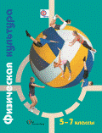  Учебник входит в систему «Алгоритм успеха» и является логическим продолжением линии учебников для начальной школы. Расширяет и углубляет знания обучающихся о физической культуре и спорте, о методах выполнения физкультурных мероприятий в режиме учебного дня. В учебнике предлагаются техники и комплексы упражнений для самостоятельной организации оздоровительно-физкультурной деятельности вне школы.  В учебнике даны сведения о появлении и развитии олимпийского движения в России, о достижениях отечественных спортсменов, о значении Олимпийских игр Москва— 1980 и Сочи—2014 для признания авторитета России в мировом сообществе.  В учебнике содержатся сведения, расширяющие знания учащихся о способах мониторинга показателей состояния организма в процессе физической подготовки, о способе оценки осанки, а также сведения о типах телосложения и простейших тестах для оценки физической подготовки; в учебнике 8–9 классов представлен материал, углубляющий знания учащихся о методах оценки состояния организма с помощью функциональных проб и расширяющий знания учащихся об оценке двигательных качеств с помощью двигательных тестов.  В учебнике содержатся сведения, расширяющие знания учащихся о способах мониторинга показателей состояния организма в процессе физической подготовки, о способе оценки осанки, а также сведения о типах телосложения и простейших тестах для оценки физической подготовки (https://www.vgf.ru/ENode118)  Демо-версию учебника можно посмотреть по ссылке http://www.openclass.ru/sites/default/files/forum/2013/09/_5_7__13859.pdf | 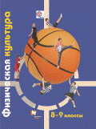  Учебник входит в систему учебно-методических комплектов «Алгоритм успеха» и продолжает линию учебников по физической культуре для основной школы. Предназначен для изучения основных сведений о физической культуре и спорте, о методах выполнения физкультурных мероприятий в режиме учебного дня. Пользуясь материалами учебника, обучающиеся получают возможность самостоятельно организовывать свою оздоровительно-физкультурную деятельность вне школьных занятий.  В учебнике представлен материал о различных олимпийских видах спорта как сфере профессиональной деятельности спортсменов  В учебнике дан материал о функциональных пробах и правилах ведения дневника самоконтроля, материал, позволяющий самостоятельно формировать комплексы упражнений для утренней гимнастики и для развития определенных двигательных качеств, а также рекомендации по организации пеших туристических походов.  В учебнике представлен материал, углубляющий знания учащихся о методах оценки состояния организма с помощью функциональных проб и расширяющий знания учащихся об оценке двигательных качеств с помощью двигательных тестов (https://www.vgf.ru/ENode118 )
Каждый из учебников содержит теоретические сведения об истории физической
культуры и спорта, необходимые предметные термины и понятия и, вместе с тем, содержит материал, позволяющий школьнику самостоятельно овладевать основами двигательной деятельности с оздоровительной направленностью.
Методический аппарат учебников нацелен на облегчение восприятия нового материала (актуализирущие вопросы по ходу изложения), на облегчение усвоения знаний (вопросы и задания к главам, содержащим теоретический материал).
Раздел учебников «Спортивные игры» посвящен истории возникновения игр с мячом, их международного объединяющего характера, в рубрике «Физическая культура и качества личности» обосновывается необходимость развития таких качеств личности, как толерантность и умение сотрудничать для достижения успеха в командных видах спорта, следования морально-этическим нормам в отношениях между полами.
В разделе «Правильный режим дня» расширяются знания учащихся о необходимости соблюдения правильного режима дня; дается этическая оценка употребления допинга в профессиональном спорте и обосновывается вред употребления наркогенных веществ.
Большое внимание в учебниках уделяется формированию у учащихся самостоятельного планирования индивидуальных занятий физическими упражнениями и формированию навыков контроля состояния своего организма; в рубрике «Выявление и устранение технических ошибок» объясняются принципы оценки своей техники выполнения базовых физических упражнений.
В рубрике «Вопросы и задания к главе…» предлагаются задания на формулирование понятий, вводимых в тексте, и на высказывание мнения о явлениях и событиях из области физической культуры и спорта, описанных в тексте, а также представлены задания, для выполнения которых требуется обратиться к интерактивным источникам информации.
В рубрике «Досуг и физическая культура», представлен материал, расширяющий знания учащихся о возможностях физической культуры в сфере проведения свободного времени с интересом и пользой для здоровья; описываются возможности физкультурной деятельности в сфере улучшения состояния опорно-двигательного аппарата и общего состояния организма.
Учебники содержат рекомендации по планированию собственного маршрута обучающихся, развития двигательных качеств, касающихся оценки показателей состояния и физических качеств организма, отбора подходящих упражнений, а также выбора одежды и обуви для занятий.
В рубрике «Доврачебная помощь» актуализируются и углубляются знания учащихся о способах оказания первой медицинской помощи.
В обоих учебниках рекомендации и техники выполнения упражнений снабжены предупреждениями, помеченными специальным значком о необходимости соблюдения техники безопасности.
Для удобства восприятия структуры материала в тексте учебников использованы значки, которыми отмечены комплексы физических упражнений и важные высказывания, на которые учащимся необходимо обращать особое внимание.
В главах, посвященных теории физической культуры, введены актуализирующие вопросы, облегчающие понимание следующего за ними теоретического материала. В конце этих глав приведены вопросы для проверки усвоения учебного материала. (http://www.openclass.ru/sites/default/files/forum/2013/09/_5_9__11411.pdf)

- Рабочие программы. Физическая культура. Петрова Т.В., Копылов Ю.А., Полянская Н.В., Петров С.С. Класс: 5-9.

Наше заключение. Содержание учебников по имеющимся заданиям, на наш взгляд, в большей степени, чем в других линиях, соответствует требованиям федерального государственного образовательного стандарта основного общего образования и обеспечивает достижение обучающимися планируемых результатов.

Литература

1. Приказ Минобрнауки России от 31 марта 2014 г. № 253 «Об утверждении федерального перечня
учебников, рекомендуемых к использованию при реализации имеющих государственную аккредитацию
образовательных программ начального общего, основного общего, среднего общего образования»
http://dogm.mos.ru/upload/iblock/879/pr_mo_253_31_03_2014_r14.pdf
2. Протокол заседания научно-методического совета по учебникам МОиН РФ от 15.05.2015 г.
№ НТ-16/08 пр.
http://xn--80abucjiibhv9a.xn--p1ai/%D0%B4%D0%BE%D0%BA%D1%83%D0%BC%D0%B5%D0%BD%D1%82%D1%8B/5613/%D1%84%D0%B0%D0%B9%D0%BB/4486/%D0%9D%D0%A2-16_08%D0%BF%D1%80%20%D0%BE%D1%82%2015%2005%202015.pdf
3. Приказ от 8 июня 2015 г. № 576 «О внесении изменений в федеральный перечень учебников, рекомендуемых к использованию при реализации имеющих государственную аккредитацию образовательных программ начального общего, основного общего, среднего общего образования, утвержденный приказом Министерства образования и науки Российской Федерации от 32 марта 2014 г. № 253.
http://xn--80abucjiibhv9a.xn--p1ai/%D0%B4%D0%BE%D0%BA%D1%83%D0%BC%D0%B5%D0%BD%D1%82%D1%8B/5812

4. ГАРАНТ.РУ: http://www.garant.ru/products/ipo/prime/doc/70549798/#ixzz3eXqAeR75

